5.มีการจัดกิจกรรมประชาสัมพันธ์ประชาสัมพันธ์แหล่งท้องเที่ยวในท้องถิ่น เช่น การสร้างแลนด์มาร์ก /จุดเชคอิน งานมหกรรมอาหาร งานเกษตรและ
5.1 จัดกิจกรรมเชิญชวนท่องเที่ยวและซื้อผลผลิตทางการเกษตรของ“สวนแม่เล็ก” (แหล่งท่องเที่ยวเชิงเกษตร)
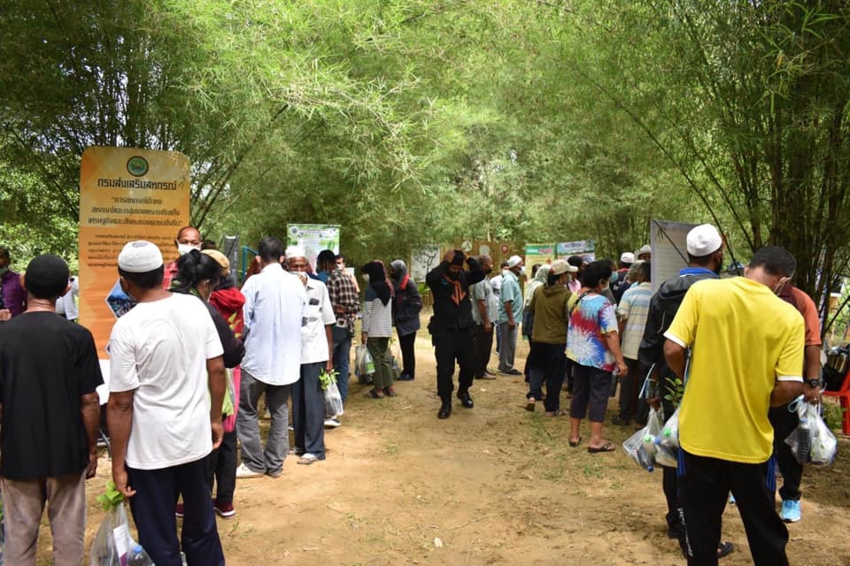
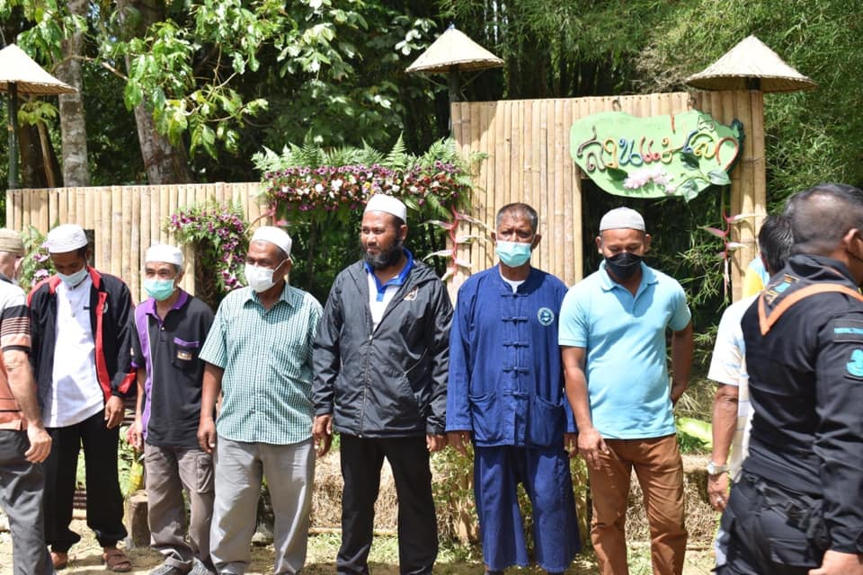

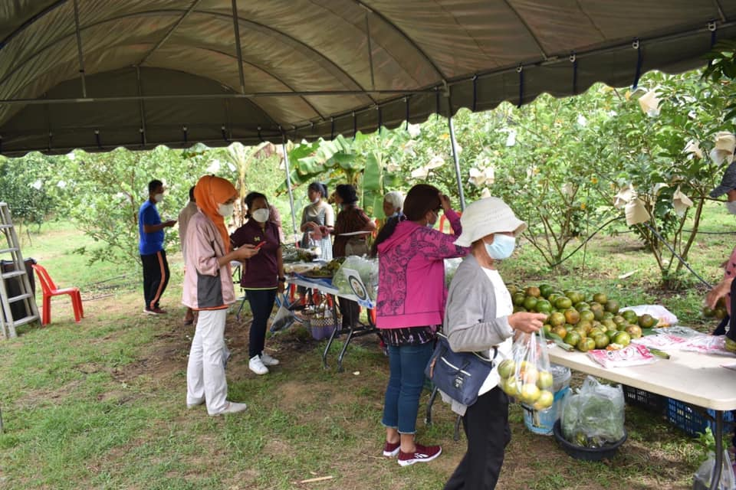
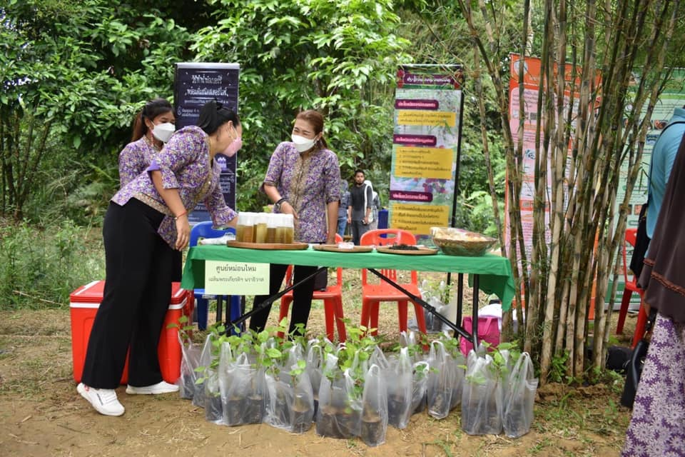

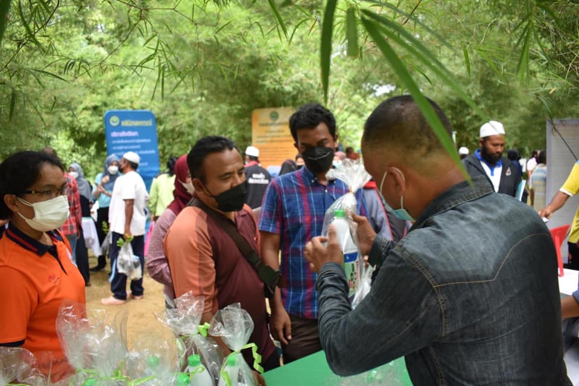

5.2 ประธานชมรมฟุตบอลตำบลกายูคละ จัดการแข่งขันฟุตบอลวันชัยคัพครั้งที่ ๑ มีผู้คนประชาชนในพื้นที่และ
ประชาชนในพื้นที่ใกล้เคียงเข้ามาชมและเชียร์บอลเป็นจำนวนมาก กระตุ้น (แหล่งท่องเที่ยวเพื่อนันทนาการ
และบันเทิง)
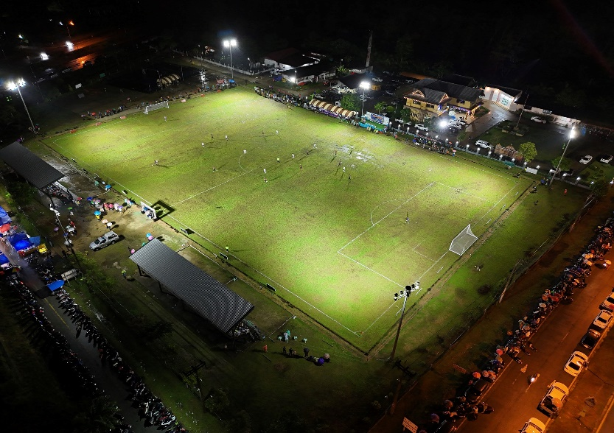
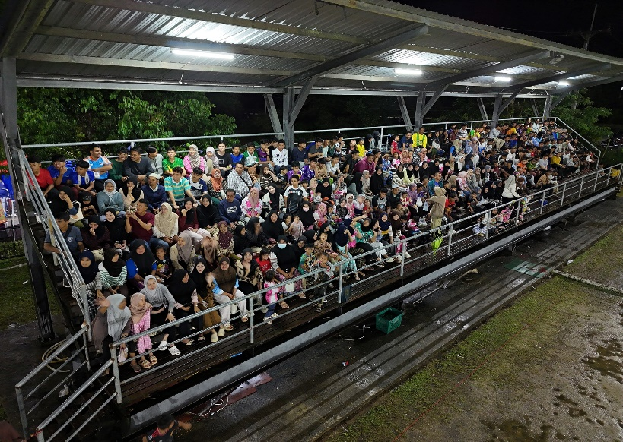

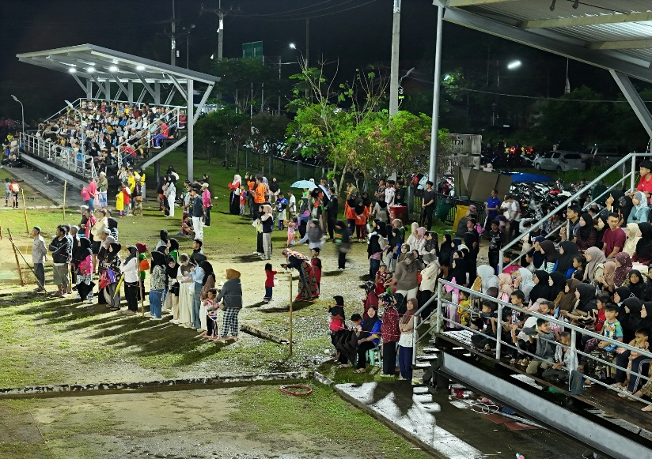
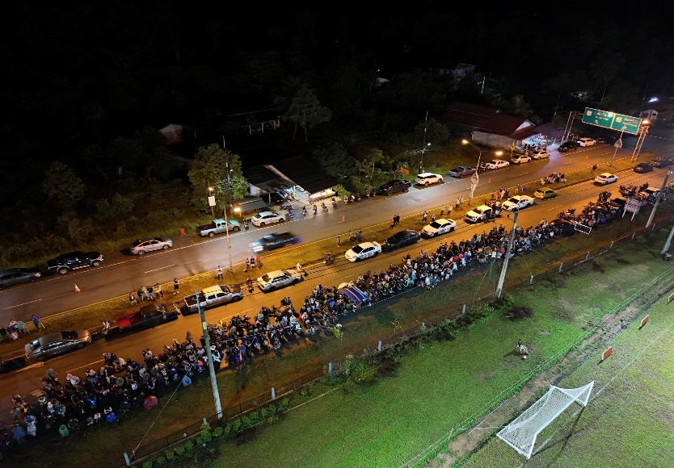

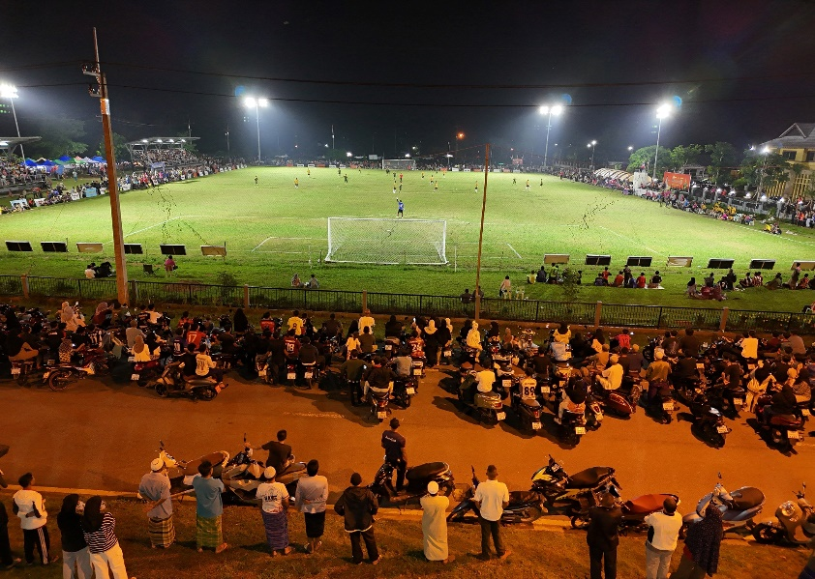
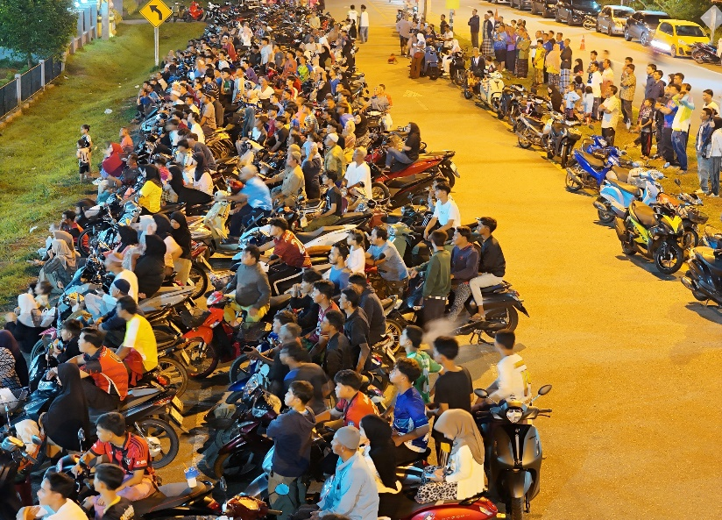

๔.๒ ประธานชมรมฟุตบอลตำบลกายูคละ จัดการแข่งขันฟุตบอลวันชัยคัพครั้งที่ ๑ มีผู้คนประชาชนในพื้นที่และ
ประชาชนในพื้นที่ใกล้เคียงเข้ามาชมและเชียร์บอลเป็นจำนวนมาก

